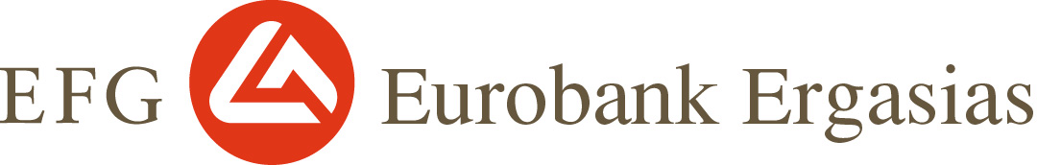

Αθήνα, 3 Ιουλίου 2002

ΔΕΛΤΙΟ ΤΥΠΟΥ

Στο πλαίσιο της συζήτησης για τη δημοσίευση από τις εισηγμένες στο ΧΑΑ εταιρίες, οικονομικών αποτελεσμάτων σύμφωνα με τα Διεθνή Λογιστικά Πρότυπα (IAS), η EFG Eurobank Ergasias επισημαίνει ότι από το 1991συντάσσει τις οικονομικές της καταστάσεις σύμφωνα και με τα IAS ενώ από το 2001 δημοσιεύει ταυτόχρονα κάθε τρίμηνο τα αποτελέσματά της τόσο με βάση τα Ελληνικά όσο και με βάση τα Διεθνή Λογιστικά Πρότυπα.

Η πρακτική αυτή στηρίζεται στην πεποίθηση ότι:
- τα IAS απεικονίζουν την οικονομική κατάσταση του Ομίλου συνολικά,
- επιβάλλουν την ορθή αποτίμηση όλων των στοιχείων του ενεργητικού και του παθητικού,
- ανταποκρίνονται στις πιο σύγχρονες διεθνείς πρακτικές, και
- επιτρέπουν τη σύγκριση με διεθνή πιστωτικά ιδρύματα

Η πολιτική αυτή την οποία η EFG Eurobank Ergasias ακολουθεί με συνέπεια όλα τα τελευταία χρόνια απορρέει από την ιδιαίτερη έμφαση που δίνει στην ορθή εταιρική διακυβέρνηση και ειδικώς στην διαφάνεια των οικονομικών καταστάσεων και στην διάχυση της πληροφόρησης προς το επενδυτικό κοινό με στόχο την προστασία των συμφερόντων όλων των μετόχων της.

Υπενθυμίζεται ότι σύμφωνα με τα IAS κατά το 2001:

- τα καθαρά κέρδη μετά από φόρους και δικαιώματα μειοψηφίας του Ομίλου EFG Eurobank Ergasias ανήλθαν σε € 206 εκ. σημειώνοντας αύξηση κατά 3% έναντι του 2000,
- τα ίδια κεφάλαια του Ομίλου ανήλθαν σε € 2 δισ., δεν περιέχουν «αέρα» (good will) από συγχωνεύσεις και έχουν επιβαρυνθεί από την επαναγορά ιδίων μετοχών η οποία όμως αυξάνει την αξία της περιουσίας των μετόχων
- τα καθαρά κέρδη του Ομίλου με βάση τα Ελληνικά Λογιστικά Πρότυπα ανήλθαν σε € 201 εκ. εμφανίζοντας οριακή μόνο απόκλιση από τα αντίστοιχα με βάση τα IAS (€ 206 εκ.).

Αντιστοίχως, όπως ανακοινώθηκε στις 25.04.02, κατά το πρώτο τρίμηνο του 2002 με βάση τα IAS, τα καθαρά κέρδη μετά από φόρους και δικαιώματα μειοψηφίας του Ομίλου EFG Eurobank Ergasias ανήλθαν σε € 67 εκ., υποχωρώντας κατά 21,8% έναντι του αντίστοιχου τριμήνου του 2001, ενώ με βάση τα Ελληνικά Λογιστικά Πρότυπα ανήλθαν σε € 61 εκ. Όπως και τότε είχε ανακοινωθεί, η υστέρηση αυτή οφείλεται στην μη επανάληψη εκτάκτων κερδών ύψους € 22 εκ. από τη μακροχρόνια μίσθωση του ξενοδοχείου King George που είχαν προσαυξήσει τα αποτελέσματα του Α΄ Τριμήνου 2001.

Καθαρα Κερδη Ομιλου EFG Eurobank Ergasias
Μετα Απο Φορουσ Και Δικαιωματα Μειοψηφιασ
(σε εκατ. €)

 | 2001 | Α΄ 3ΜΗΝΟ 2002
IAS | 206 | 67
ΕΛΠ | 201 | 61

Σε ότι αφορά στα αποτελέσματα του πρώτου εξαμήνου του 2002, η EFG Eurobank Ergasias προγραμματίζει να δημοσιεύσει τις λογιστικές καταστάσεις της σύμφωνα με IAS και ΕΛΠ στις 7 Αυγούστου 2002. Σύμφωνα με τις πρώτες εκτιμήσεις, κατά το πρώτο εξάμηνο του 2002, σημειώνεται μικρότερη υστέρηση της κερδοφορίας έναντι του πρώτου εξαμήνου του 2001, καθώς, αντίθετα από ότι συνέβη κατά το πρώτο τρίμηνο, στο δεύτερο τρίμηνο του 2002, σημειώνεται βελτίωση της κερδοφορίας έναντι του αντίστοιχου τριμήνου του 2001.-

